


FACULTAD DE CIENCIAS ADMINISTRATIVAS Y SOCIALES

EXPANSIÓN DE BANASUPRO EN HONDURAS

SUSTENTADO POR:
LUIS ALEJANDRO ZÚNIGA REYES 314111171
NURIA ESTEFANY OCHOA ROSALES 31011636

PREVIA INVESTIDURA AL TÍTULO DE
LICENCIATURA EN ADMINISTRACIÓN DE EMPRESAS

TEGUCIGALPA, M.D.C. HONDURAS, C.A.

MARZO DE 2024

DERECHOS DE AUTOR

LUIS ALEJANDRO ZÚNIGA REYES
NURIA ESTEFANY OCHOA ROSALES
© Copyright 2024

Todos los derechos son reservados

AUTORIZACIÓN DE LOS AUTORES PARA LA CONSULTA, REPRODUCCIÓN PARCIAL O TOTAL Y PUBLICACIÓN FÍSICA Y ELECTRÓNICA DEL TEXTO COMPLETO DE INFORME DE PRÁCTICA PROFESIONAL Y PROYECTOS DE GRADUACIÓN DE PREGRADO DE CEUTEC

Señores
CENTRO DE RECURSOS PARA EL APRENDIZAJE Y LA INVESTIGACIÓN (CRAI)
CEUTEC/UNITEC
Tegucigalpa
Estimados Señores:
Nosotros, LUIS ALEJANDRO ZÚNIGA REYES con cuenta No 314111171 y NURIA ESTEFANY OCHOA ROSALES con cuenta No 31011636 y en condición de autores del presente proyecto de investigación, “EXPANSIÓN DE BANASUPRO EN HONDURAS”, presentado como requisito previo para optar al título de pregrado en LICENCIATURA EN ADMINISTRACIÓN DE EMPRESAS, como parte de los requerimientos establecidos por el programa de pregrado de la Universidad Tecnológica Centroamericana (UNITEC) y del Centro Universitario Tecnológico (CEUTEC), por este medio autorizamos al Centro de Recursos para el Aprendizaje y la Investigación (CRAI) de UNITEC/CEUTEC, para que con fines académicos, puedan libremente registrar, copiar o utilizar la información contenida en él, con fines educativos, investigativos o sociales de la siguiente manera:
1. Los usuarios tienen la capacidad para consultar el contenido de este proyecto tanto en las salas de estudio de la biblioteca como en el sitio web de la universidad siempre que sea con finalidad académica.
2. De conformidad con lo establecido en los artículos 9.2, 18, 19, 35 y 62 de la Ley de Derechos de Autor y de los Derechos Conexos; los derechos morales pertenecen al autor y son personalísimos, irrenunciables, imprescriptibles e inalienables, asimismo, por tratarse de una obra colectiva, los autores ceden de forma ilimitada y exclusiva a CEUTEC/ UNITEC la titularidad de los derechos patrimoniales. Es entendido que cualquier copia o reproducción del presente documento con fines de lucro no está permitida sin previa autorización por escrito.
Se suscribe el presente documento en la ciudad de Tegucigalpa, M.D.C., a los 26 días del mes de febrero del año 2024



LUIS ALEJANDRO REYES ZUNIGA NURIA ESTEFANY OCHOA ROSALES

DEDICATORIA

“Para Ian Fernando González,
Este logro es el fruto de varios años de esfuerzo, dedicación y sacrificio, pero sobre todo mucha fortaleza que Dios me ha brindado. A través de este trabajo quiero honrar tu existencia, desde que llegaste a mi vida has sido mi inspiración, la razón para superarme y alcanzar nuevas metas en mi vida.
NURIA ESTEFANY OCHOA ROSALES”

DEDICATORIA

Al concluir este logro maravilloso de mi vida quiero extender un profundo agradecimiento: primeramente, a Dios, mis padres, Irma Aida Reyes Coello y Gustavo Zúniga Andrade que me apoyaron y fueron siempre mi apoyo y fortaleza; mis hijos Christopher, Bruce y Greicy que han sido mi inspiración y lo más valioso que Dios me ha dado.
LUIS ALEJANDRO ZÚNIGA REYES

AGRADECIMIENTOS

A DIOS
Por ser nuestro guía y darnos la oportunidad y fuerza de voluntad para finalizar la carrera

A NUESTROS PADRES, FAMILIARES Y AMIGOS
Por creer en nosotros, por alentarnos a seguir adelante y por celebrar nuestros logros como propios, su apoyo es siempre el combustible que ha alimentado nuestra determinación y por alcanzar las metas.

A UNITEC VIRTUAL
Por ser la casa de estudios que nos brindó un entorno de aprendizaje excepcional, donde la excelencia académica y la innovación son valores fundamentales de nuestra formación.

A BANASUPRO
Por brindarnos la valiosa oportunidad para demostrar y poner en práctica los conocimientos adquiridos a lo largo de este proceso académico.

Contenido
RESUMEN EJECUTIVO 9
CAPÍTULO I. PLANTEAMIENTO DE LA INVESTIGACIÓN 10
1.1 INTRODUCCIÓN 10
1.2 ANTECEDENTES DEL PROBLEMA 11
1.3 DEFINICIÓN DEL PROBLEMA 11
1.4 OBJETIVOS DEL PROYECTO 12
1.4.1 Objetivo General 12
1.4.2 Objetivos específicos 12
1.5 JUSTIFICACIÓN 13
CAPÍTULO II. MARCO TEÓRICO 13
2.1 ANÁLISIS DE LA SITUACIÓN ACTUAL 13
2.1.1 Antecedentes de la empresa 14
2.1.1.1 Breve descripción histórica 14
2.1.1.2 Productos que elabora o servicios que ofrece 15
2.1.1.3 Cualquier otra información relevante sobre la empresa 17
2.2 PROCESO ACTUAL 17
2.2.1 Descripción de los procesos relacionados con el problema. 17
2.2.2 Categorías de expansión 18
2.3 TEORÍA QUE SUSTENTA LA INVESTIGACIÓN 19
2.3.1 Antecedentes de estudios previos 19
2.3.2 Hipótesis de la investigación 20
2.3.3 Operacionalización de las variables 20
2.4 CONCEPTUALIZACIÓN 22
2.5 INSTRUMENTOS UTILIZADOS 22
2.6 MARCO LEGAL 23
CAPÍTULO III. METODOLOGÍA 23
3.1 METODOLOGÍA 23
3.1.1 Tipo y nivel de investigación 23
3.1.2 Descripción del ámbito de la investigación 24
3.1.3 Población y muestra. 24
3.1.3.1 Población 24
3.1.3.2 Muestra 24
3.1.4 Técnicas e instrumentos para la recolección de datos 25
3.1.5 Plan de recolección y procesamiento de datos 25
CAPÍTULO IV. RESULTADOS Y ANÁLISIS 26
4.1. MÉTODO DE MEDICIÓN APLICADO 26
4.1.1 Justificación. 27
4.1.2 Aplicación. 27
4.2 RESULTADOS Y ANÁLISIS DE LOS RESULTADOS. 27
4.3 PROPUESTA DE MEJORA 45
4.4 IMPLEMENTACIÓN DE LOS CAMBIOS 46
4.4.1 Cronograma de Aplicación 47
4.4.2. Detalle de cambios y responsables de su ejecución 48
4.4.3. Presupuesto para el lanzamiento de las nuevas tiendas 49
CAPÍTULO V. CONCLUSIONES Y RECOMENDACIONES 50
CONCLUSIONES 50
RECOMENDACIONES 51
Bibliografía 52
ANEXOS 53
Anexo 1. Encuesta 53
Anexo 2. Imágenes de los centros de ventas Banasupro 55
Anexo 3. Imágenes de unidades móviles de Banasupro 56
GLOSARIO 59

Índice de Ilustraciones
Ilustración 1 Productos que elabora o servicios que ofrece Banasupro 15
Ilustración 2 Productos que elabora o servicios que ofrece Banasupro 16
Ilustración 3 Opciones de venta Banasupro 18
Ilustración 4 Gráfico 1 28
Ilustración 5 Gráfico 2 29
Ilustración 6 Gráfico 3 30
Ilustración 7 Gráfico 4 31
Ilustración 8 Gráfico 5 32
Ilustración 9 Gráfico 6 33
Ilustración 10 Gráfico 7 34
Ilustración 11 Gráfico 8 35
Ilustración 12 Gráfico 9 36
Ilustración 13 Gráfico 10 37
Ilustración 14 Gráfico 11 38
Ilustración 15 Gráfico 12 39
Ilustración 16 Gráfico 13 40
Ilustración 17 Gráfico 14 41

Índice de Tablas
Tabla 1 Operacionalización de las variables 21
Tabla 2 Operacionalización de las variables 21
Tabla 3 Operacionalización de las variables 21
Tabla 4 Plan de recolección y procesamiento de datos 26
Tabla 5 28
Tabla 6 29
Tabla 7 30
Tabla 8 31
Tabla 9 32
Tabla 10 33
Tabla 11 34
Tabla 12 35
Tabla 13 36
Tabla 14 37
Tabla 15 38
Tabla 16 39
Tabla 17 40
Tabla 18 41
Tabla 19 42
Tabla 20 43
Tabla 21 43
Tabla 22 44
Tabla 23 45
Tabla 24 47
Tabla 25 Cronograma de Aplicación 48
Tabla 26 Presupuesto Departamento de Comayagua 49
Tabla 27 Presupuesto Departamento de Yoro 49
Tabla 28 Presupuesto Departamento de Santa Barbara 49

RESUMEN EJECUTIVO
En la presente investigación se realizó un estudio sobre la expansión de Banasupro en Honduras teniendo por objeto un amplio análisis basado en los factores que impiden la creación de más centros de venta de Banasupro en Honduras.
Como es del conocimiento de todos, Honduras cuenta con un alto porcentaje de población en pobreza, situación que dificulta a muchas familias la posibilidad de adquirir una canasta básica a precio justo.
Banasupro es una institución gubernamental que tiene como obligación contribuir al bienestar económico y social de la población, también es una institución que regula los precios de los productos de la canasta básica en el mercado, es por ello por lo que se tomó la decisión de realizar esta investigación, para identificar la forma en la que se pueda llevar a Banasupro hasta las personas que no cuentan con una economía suficiente para la adquisición de los productos alimenticios.
La presente investigación sugiere que uno de los principales obstáculos para la expansión de Banasupro podría ser su enfoque predominante en las ciudades principales. Los datos recopilados indican que la demanda más alta se encuentra en áreas rurales, lo que sugiere que estas áreas deberían ser prioritarias para la expansión.
Aunque abrir nuevas tiendas en todos los departamentos del país es importante, la evidencia respalda la necesidad de enfocarse en las zonas rurales para maximizar el impacto de la expansión de Banasupro en Honduras. Sin duda enfocarse en estas áreas del país no solo estaría cubriendo una demanda del mercado insatisfecha, sino que estaría consolidando el papel de Banasupro como un recurso esencial para todos los estratos sociales de la sociedad hondureña.

CAPÍTULO I. PLANTEAMIENTO DE LA INVESTIGACIÓN

1.1 INTRODUCCIÓN
La ausencia de puntos de venta en zonas rurales y urbanas del país conlleva al poco acceso de los productos de la canasta básica para estas zonas, esto puede identificarse como una situación difícil para las familias que residen en las zonas rurales y urbanas, bien sea por la condición monetaria, la falta de productos a precios accesibles y el poco acceso que existe a ciertas zonas.
Este proyecto se plantea con la visión de expandir Banasupro en todo el país, así mismo tiene como objetivo investigar las causas de la ausencia de puntos de distribución y de venta de Banasupro. Cabe mencionar que este tema surge de la necesidad de llevar hacia los hogares hondureños una canasta básica de alta calidad para su consumo, a los mejores precios, contribuyendo al bienestar económico y social de la población.
Banasupro, desde su creación y a lo largo de los años se ha enfrentado a muchos desafíos financieros y otros como el acaparamiento del mercado por parte de otras distribuidoras de alimentos, este tipo de situaciones ha ido debilitando su operatividad y generando déficits en la institución.
En el transcurso de este proyecto se abordará cada uno de los desafíos que enfrentan las zonas rurales y urbanas, desde las limitantes que tienen para acceder a los productos esenciales para el hogar hasta la falta de oportunidades de desarrollo económico local.
Se presentará detalladamente iniciativas, aspectos técnicos y/o cuantitativos que muestren no solo la importancia de la expansión de Banasupro, sino que también refleje el compromiso de generar un impacto social positivo, que abra puertas a oportunidades de desarrollo y bienestar familiar, identificando las zonas del país ideales para iniciar con el proceso de abrir nuevos puntos de venta.

1.2 ANTECEDENTES DEL PROBLEMA

En las administraciones anteriores se identificó que la operatividad y distribución de Banasupro fue ineficiente ya que planteaba planes estratégicos de creación de centros de ventas y estos no contaban con productos en existencia, siendo esto un claro indicativo de su desabastecimiento, resultado de una mala estrategia comercial.
Catorce de los dieciocho departamentos del país tenían al menos un centro de venta cerrado, representando alrededor de un 20% de la cobertura de los puntos de centro de venta de Banasupro a nivel nacional, situación que fue preocupante para la población hondureña que no cuenta con los recursos necesarios para poder adquirir los productos de Banasupro a precios accesibles.
La institución tenía varias estrategias de negocios, como ser los centros de venta a nivel nacional, las unidades móviles, Ahorro feria, los Megasupros, las carpas móviles, un modelo con el cual se tiene un contacto directo con el binomio productor, consumidor.
Durante el periodo 2010 al 2021, el incremento de Centros de Venta se había realizado de manera desordenada sin considerar los gastos y la auto sostenibilidad de estas tiendas.
Lo que dio como resultado que el estado erogara fuertes cantidades de dinero mediante inyección de fondos a Banasupro para sostener de manera temporal todos los gastos ocasionados. Aún con el apoyo recibido se generó un déficit creciente en la institución que provocó el cierre y desabastecimiento total en centros de venta. (El Diario de Honduras, 2021)

1.3 DEFINICIÓN DEL PROBLEMA

Uno de los mayores problemas que existen para poder abrir en determinados lugares es lo costoso que resulta la movilización de los productos desde las únicas dos regionales que existen, que son la de Tegucigalpa y San Pedro Sula, las cuales se encargan de suplir cada uno de los puntos de ventas a nivel nacional.
Otro de los inconvenientes para no poder abrir más centros de venta en el país, es la poca accesibilidad vial o geográfica a determinados lugares, por ejemplo, carreteras en mal estado, falta de energía eléctrica, etc.
Así mismo la expansión de Banasupro se ha visto obstaculizada por el endeudamiento, que se dio por el mal manejo de las autoridades anteriores, teniendo como resultado la falta de pago a los proveedores, motivo por el cual no se les podía solicitar más producto.
Preguntas de la Investigación
- ¿Cómo puede expandirse Banasupro a nivel nacional?
- ¿Cuáles son los requisitos para abrir centros de venta de Banasupro?
- ¿De qué manera se puede llegar a los lugares donde no cumplen con los requisitos establecidos por Banasupro?

1.4 OBJETIVOS DEL PROYECTO

1.4.1 Objetivo General
Analizar los factores que impiden la creación de más centros de venta de Banasupro en Honduras.

1.4.2 Objetivos específicos
- Identificar como Banasupro puede expandirse ahorrando costos para abastecer a los nuevos centros de venta a nivel nacional.
- Analizar los requisitos para abrir los nuevos centros de ventas de Banasupro.
- Analizar la forma en cómo llegar a las zonas en las que no se puede acceder para abrir un centro de venta de Banasupro.

1.5 JUSTIFICACIÓN

El acceso a la canasta básica en diferentes zonas del país es un problema que ha ido creciendo constantemente, debido a muchas condiciones que causan no solo desabastecimiento de productos básicos en estas comunidades sino costos de adquisición elevados que afectan la calidad de vida de muchas personas.
Banasupro es la única institución del Estado que busca regular esta situación creando un balance en la adquisición de productos básicos a precios accesibles en cada departamento del país, sin embargo, actualmente se enfrenta a condiciones que dificultan esta gran labor como:
- Falta de expansión geográfica
- Altos costos para la distribución de los productos.
- Endeudamiento financiero de la institución
- Relaciones inestables con los proveedores
- Falta de Equipo logístico (Transporte Propio)
La presencia limitada de Banasupro en ciertas zonas del país es una condición que afecta indirectamente el crecimiento de la institución, por lo que enfrentar y dar una solución óptima a cada uno de los desafíos mencionados anteriormente fortalecerían el crecimiento de la institución, mejorando no solo la operatividad, sino que permitiendo una expansión estratégica en el todo el país.

CAPÍTULO II. MARCO TEÓRICO

2.1 ANÁLISIS DE LA SITUACIÓN ACTUAL

Siendo Banasupro una institución gubernamental creada con el objetivo de velar el bienestar económico de la población y así mismo regular los precios de los productos que conforman la canasta básica, también cuenta con tiendas o puntos de ventas bien sean fijos o móviles.
Sin embargo y de acuerdo con informe emitido por CNA, la operatividad de la institución se ha visto afectada por muchos factores, tanto externos, como internos los cuales han afectado principalmente la liquidez de la institución y dado que Banasupro depende de la comercialización de productos, la falta de ingresos económicos también ha llevado al incumplimiento de los compromisos financieros.

2.1.1 Antecedentes de la empresa

Banasupro, es una institución de carácter gubernamental, que tiene como obligación contribuir al bienestar económico y social de la población, también es una institución que contribuye con el establecimiento del balance en el mercado, regulando los precios de los productos de la canasta básica.
Esta institución busca regular la economía basada en oferta y demanda, por lo que la Suplidora Nacional tiene que combatir dos males: uno es el acaparamiento y otro es la especulación con el tema de los precios. Eso quiere decir que la competencia se ve en la obligación a bajar o nivelar los precios.

2.1.1.1 Breve descripción histórica

Banasupro es una institución gubernamental de carácter permanente, creada bajo el gobierno del General Oswaldo López Orellana en el año de 1974 como Banco Nacional de Suministros y Productos, según decreto N°329-74 del 23 de Julio de 1974; en diciembre de 1997 por Decreto N°212-97 se modifica su nombre como Suplidora Nacional de Productos Básicos " Banasupro ", manteniendo sus fines y objetivos iniciales, concediéndole autonomía y se le autoriza establecer el tipo de organización administrativa que requieren sus operaciones comerciales, publicado el 17 de enero de 1998 en el diario oficial la Gaceta N® 28,466. (Tribunal Superior de Cuentas, p. 84, 2020)

2.1.1.2 Productos que elabora o servicios que ofrece

Banasupro ofrece actualmente más de 600 productos dentro de los cuales se incluye los que componen la canasta básica, productos de limpieza y útiles escolares, todos a precios justos, los cuales se pueden pagar en efectivo y tarjetas de crédito/debito.
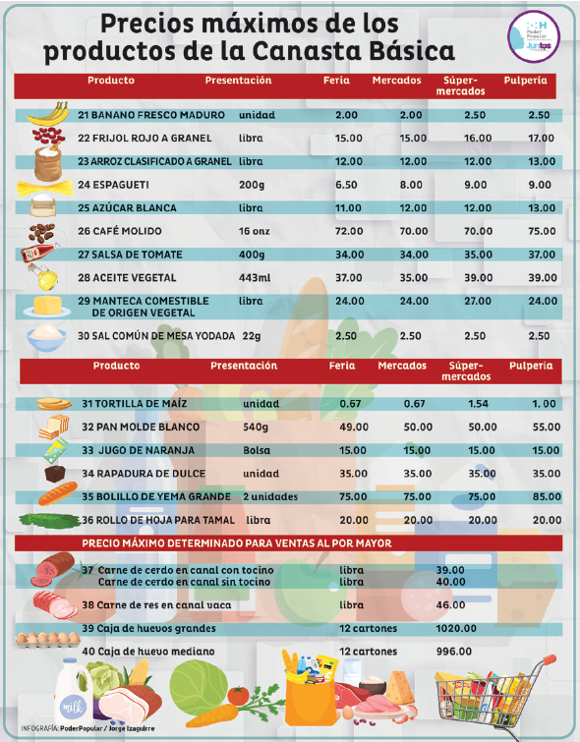
Ilustración 1 Productos que elabora o servicios que ofrece Banasupro

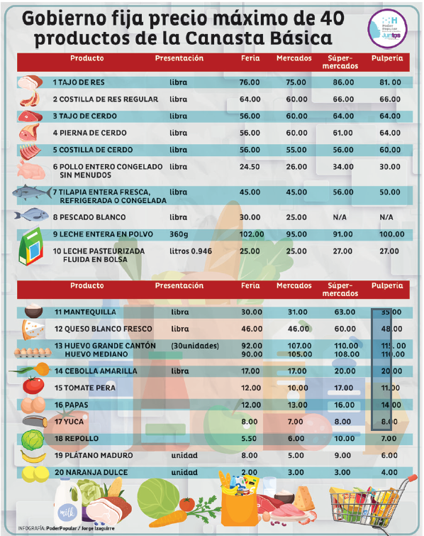
Ilustración 2 Productos que elabora o servicios que ofrece Banasupro

2.1.1.3 Cualquier otra información relevante sobre la empresa

Banasupro tiene como misión, ser la institución estatal encargada de regular los precios en el mercado de los productos de consumo básico ofreciendo calidad y medidas exactas a la población en general, en particular la de bajos ingresos a precios razonables por medio de los puntos de venta y modelos de negocios ubicados estratégicamente en el territorio nacional y así mejorar las condiciones de vida de la ciudadanía

2.2 PROCESO ACTUAL

2.2.1 Descripción de los procesos relacionados con el problema.

De acuerdo con información emitida en un diario electrónico el 14 de junio del año 2021, Banasupro entre el año 2010 y el año 2021 abrió centros de ventas de manera desorganizada y sin considerar factores muy importantes como los costos que implicaría mantener en funcionamiento las nuevas tiendas. Situación que provoco un enorme desequilibrio financiero en la institución.

Con el objetivo de cubrir las zonas del país a las que Banasupro no tiene acceso a abrir un punto de venta, se ha implementado las siguientes opciones:
- Unidades móviles: Móvil Supro; Proyecta un mejor servicio con rapidez y atención simultánea a más clientes, a la vez, siempre con las medidas de bioseguridad
- Megasupros; Las tiendas Megasupro tienen un concepto o pauta de supermercado y los clientes pueden pagar con tarjeta de crédito o débito. Catacamas es la octava ciudad que cuenta con una tienda de esta magnitud al igual Tegucigalpa, San Pedro Sula, Talanga, Olanchito, Yoro, Yoro, El Progreso y La Ceiba,
- Ahorro Ferias; Se ubican en la Kennedy, Flor del Campo y Villa Olímpica. Pronto se instalarán más tiendas en la zona norte del país.
- Supromóviles; Cotidianamente llegan a los caseríos y aldeas para beneficiar a la mayor población posible
- Regionales: El objetivo de las regionales es abastecer los centros de venta de su respectiva zona, como beneficio tiene el ahorro de la movilización desde las demás regionales, también cumple la función como centro de bodega para cumplir con otros convenios tales como abastecer hospitales y escuelas de la misma zona a la que pertenece la regional, Estos centros de distribución se planean abrir en diferentes departamentos o en zonas claves del país para facilitar la distribución a puntos de venta mientras se logra economizar en los costos asociados con el transporte del producto. Actualmente Banasupro cuenta con dos Regionales en el país, las cuales están ubicadas en Tegucigalpa y San Pedro Sula.

Ilustración 3 Opciones de venta Banasupro

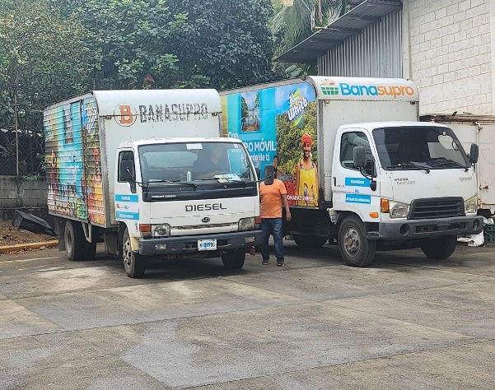
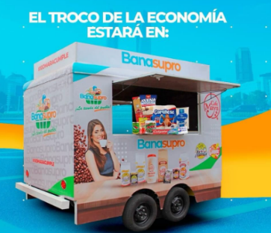

2.2.2 Categorías de expansión

Banasupro a través de la expansión busca incrementar no solo su alcance geográfico sino también su capacidad de atención al pueblo hondureño y el mercado de productos de consumo masivo.
- Expansión Geográfica: Banasupro plantea abrir nuevas tiendas en cada uno de los departamentos del territorio hondureño, adaptándose a las normativas locales, a los aspectos culturales y sobre todo las diferentes capacidades económicas de los ciudadanos.
- Expansión de Productos: Aunque actualmente la institución cuenta en su cartera con más de 600 productos donde se incluyen como prioridad los productos de la canasta básica, se espera poder agregar una considerable variedad de productos para poder suplir cada una de las necesidades de las personas que viven en esas zonas donde aún no se cuenta con un punto de venta Banasupro
- Expansión de Capacidad: Al abrir más tiendas, la institución se verá en la obligación de también expandir su capacidad de servicio ya que será necesaria la contratación de más personal, la compra de nuevas unidades de transporte y por lo tanto la contratación de nuevos proveedores.
- Expansión a través de Alianzas y Convenios: Establecer alianzas estratégicas y celebrar convenio con otras instituciones, organizaciones y proveedores, puede ser un punto muy importante y estratégico a considerar en la expansión de Banasupro ya que esto puede significar un punto muy acertado en el crecimiento de la institución.

2.3 TEORÍA QUE SUSTENTA LA INVESTIGACIÓN

Actualmente no existen estudios previos que sustenten la problemática sobre la ausencia de los puntos de ventas Banasupro en Honduras, sin embargo, existen informes realizados por el Consejo Nacional anticorrupción (CNA) Sobre la problemática que suscitado Banasupro, lo que ha impedido actualmente su expansión

2.3.1 Antecedentes de estudios previos

El CNA, presento una investigación sobre las inconsistencias financieras en el manejo de los fondos públicos en la Suplidora Nacional de Productos Básicos, donde se puedo ver las deficiencias admirativas y contables que hubo desde el año 2018, provocando desabastecimiento en los almacenajes y puntos de venta.
Como consecuencia se cerraron varios centros de venta provocando que no se ampliara la cobertura de familias beneficiadas, ni que aumentara la comercialización de productos de la canasta básica a precios juntos.
Así mismo el CNA interpuso una denuncia ante el Ministerio Público en contra de los exgerentes generales y ex contador general de Banasupro comprendiendo el periodo del 2018 al 2021 y el periodo 2021 al 2022 por suponerlos autores del delito de administración desleal del patrimonio público. Así mismo como la falsificación de documentos públicos.
Según indica el CNA, la creación del programa “Bonosupros” elaborado por SEDIS y Banasupro fue un fracaso, debido a que no contaban con la cobertura ni la capacidad técnica y logística para poder hacer la entrega de los 210,000 Bonosupros prometidos, como consecuencia la población comenzó a denunciar que no podían canjear estos Bonosupros por que estos no contaban con fondos y los centros de venta estaban desabastecidos.

2.3.2 Hipótesis de la investigación

- Banasupro puede expandirse a nivel nacional, creando nuevas regionales en puntos estratégicos del país y de esta forma economizar recursos en el traslado del producto. Cada regional se encargaría de abastecer los centros de venta de la zona más cercana.
- Dado que Banasupro es una institución de carácter público, podría necesitar cumplir con ciertas regulaciones gubernamentales específicas como un mínimo de habitantes, contar con un local adecuado en tamaño, ubicación estratégica y una buena infraestructura, tener una ubicación estratégica del local e incluso podría ser necesario un estudio de factibilidad confiable.
- Una forma efectiva para que Banasupro pueda llegar a esas zonas que no cuentan con un fácil acceso o cobertura, puede ser con la creación de MÓVILES y la implementación de rutas estratégicas para llegar a estos lugares.

2.3.3 Operacionalización de las variables

A continuación, se muestran las variables que se han presentado en la hipótesis de la investigación:

Matriz de operacionalización de variables
Variable Dependiente: Expansión de BANASUPRO
Conceptualización | Dimensiones | Indicadores | Ítems | Fuentes | Instrumentos
Expansión | Falta de Regionales | Expansión geográfica de Banasupro en los últimos años.  Participación de mercado en diferentes áreas geográficas. | ¿Cómo puede expandirse Banasupro a nivel nacional? | Gerentes y demás colaboradores | Encuesta Digital
Tabla 1 Operacionalización de las variables

Tabla 2 Operacionalización de las variables
Matriz de operacionalización de variables
Variable Dependiente: Expansión
Conceptualización | Dimensiones | Indicadores | ítems | Fuentes | Instrumentos
Expansión | Requisitos para abrir Centros de ventas | Cumplimiento de los requisitos.  Políticas y procedimientos operativos estandarizados. | ¿Cuáles son los requisitos para abrir centros de venta de Banasupro | Gerentes y demás colaboradores | Encuesta Digital

Tabla 3 Operacionalización de las variables
Matriz de operacionalización de variables
Variable Dependiente: Expansión
Conceptualización | Dimensiones | Indicadores | ítems | Fuentes | Instrumentos
Expansión | Como llegar a más zonas del país | Áreas geográficas identificadas.  Identificación de Áreas No Atendidas | ¿De qué manera se puede llegar a los lugares donde no cumplen con los requisitos establecidos por Banasupro? | Gerentes y demás colaboradores | Encuesta Digital

2.4 CONCEPTUALIZACIÓN

Banasupro es una institución del estado creada para la regulación y venta de productos de la canasta básica, en la actualidad enfrenta varios problemas para su expansión y abastecimiento, por lo tanto, se plantea la opción de crear las Regionales en puntos estratégicos del país para poder tener abastecidos los centros de venta en a nivel nacional, dichas Regionales se encargarían en abastecer los centros de venta de las zonas donde fueran creadas.
Para las zonas en donde no cumplan los requisitos para abrir un centro de venta se plantea la opción de las Móviles con rutas estratégicas para que puedan cubrir dichas zonas.
Banasupro también cuenta con las Ahorro Carpas que también se instalan en puntos estratégicos para cubrir alguna solicitud de un evento en especial ya que dichas carpas son desmontables, otro método de negocio de Banasupro son los Convenios institucionales que funcionan con contratos entre instituciones y que Banasupro les provee.
También se cuenta con los llamados Megasupros que son centros de venta mucho más grandes que los centros de venta y cuentan con más personal y con mejor logística que los normales centros de venta.
Banasupro con una buena relación con los Proveedores se podrá tener un buen Abastecimientos en todos los centros de venta y también poder cumplir con los Convenios adquirido.

2.5 INSTRUMENTOS UTILIZADOS

El instrumento utilizado para este estudio es la encuesta, un procedimiento dentro de los diseños de una investigación descriptiva, en el que se buscará recopilar datos por medio de un cuestionario previamente diseñado. Los datos que se obtendrán serán realizando un conjunto de preguntas normalizadas dirigidas a una muestra representativa del total de la población estadística en estudio, estará dirigida a los clientes potenciales, con el fin de obtener la opinión y características necesarias para obtener el resultado requeridos.

2.6 MARCO LEGAL

LEY DE LA SUPLIDORA NACIONAL DE PRODUCTOS BÁSICOS (BANASUPRO),
DECRETA: (GACETA, 1997)
Artículo 1.- Reformar los Artículos 2, 3, 4, 5, 7, 11, 12, 13, 14, 17, 18, 20, 21, 22 y 26 de la LEY DE LA SUPLIDORA NACIONAL DE PRODUCTOS BÁSICOS (BANASUPRO).
En esta reforma a estos artículos indica que Banasupro tendrá que contribuir al bienestar económico y social de la población en general y, en particular, de los sectores urbanos y rurales económicamente más deprimidos mediante el abastecimiento de productos de consumo básico en cantidades suficientes, de calidad aceptable, pesas y medidas correctas, a precios razonables y competitivas, así mismo que la empresa debe estar ubicada en Tegucigalpa pero que la misma debe tener centros de venta en varias regiones del país, tendrá la accesibilidad de comprar al por mayor ciertos productos para la venta a beneficio de las personas de escasos recursos y así mismo debe mantener un adecuado sistema de registros contables y financieros de las operaciones efectuadas por la oficina principal y los centros departamentales y regionales de la Suplidora, para lo cual contará con el sistema de computación indispensable para el logro de tal fin.
El presente Decreto entrará en vigor desde el 17 de enero de 1998.

CAPÍTULO III. METODOLOGÍA

3.1 METODOLOGÍA

Tipo y nivel de investigación

El Dr. Roberto Sampieri (Sampieri, Metodologia de la investigacion, 2014) indica que el método cuantitativo, parte de una idea que va acotándose y una vez delimitada, se derivan objetivos y preguntas de investigación las cuales facilitan la recolección de datos para probar hipótesis que ayuden a analizar, medir y cuantificar los problemas existentes con aplicación del método cuantitativo y la ayuda de un nivel correlacional para asociar las diferentes variables y su vinculación con la investigación.

Descripción del ámbito de la investigación

A fin de obtener información que brinde datos necesarios para identificar y analizar cuáles son las condiciones que están afectando el proceso de abrir nuevos centros de ventas Banasupro en el país y debido a que los empleados, son las personas más familiarizadas con las ubicaciones geográficas de los centros y puntos de venta así como la situación actual de la institución, el ámbito de investigación, se llevará a cabo en la Suplidora Nacional de Productos Básicos, empresa que actualmente cuenta con 120 colaboradores en la regional de Tegucigalpa, Francisco Morazán, ciudad en la cual se tomará la muestra.

3.1.3 Población y muestra.

3.1.3.1 Población
Sampieri indica que “la población es el conjunto de todos los casos que concuerdan con una serie de especificaciones” (Sampieri, Metodologia de la investigacion, 2014, pág. 174). Por lo que en la presente investigación se considera como población objeto de estudio a los empleados de Banasupro, específicamente a las personas que se encargan de la distribución y venta a través de las unidades móviles, siendo una población de 21 personas.

3.1.3.2 Muestra
Así como indica Sampieri “La muestra es, en esencia, un subgrupo de la población. (Sampieri, Metodologia de la investigacion, 2014, pág. 175) . Digamos que es un subconjunto de elementos que pertenecen a ese conjunto definido en sus características al que llamamos población”. Es por esto por lo que para el presente trabajo de investigación se considera un muestreo de toda la población que comprende a las 21 personas que operan las unidades móviles.

3.1.4 Técnicas e instrumentos para la recolección de datos
En el desarrollo de la investigación, el instrumento de recolección de datos cuantitativos implementado serán las encuestas, dicha medición reúne los tres requisitos esenciales: confiabilidad, validez y objetividad, con el fin de realizar un análisis para abrir puntos de ventas Banasupro en zonas del país donde no se cuenta con tiendas.
La encuesta consta de 14 preguntas que están dirigidas a los veintiún empleados de Banasupro que se encargan de la distribución a tiendas fijas y móviles de la institución la y laboran en la regional de Tegucigalpa. La encuesta será aplicada a través de la herramienta de “Google Forms”, la cual permite compartir un enlace con las personas para que puedan completar la encuesta a través de sus teléfonos móviles o computadoras.

3.1.5 Plan de recolección y procesamiento de datos

Se realizará la recolección y procesamiento de datos con un proceso de tres etapas:
Etapa 1: Aplicación de la encuesta, con el propósito de obtener la información necesaria para llevar a cabo la investigación.
Etapa 2: Recolección y tabulación de la información obtenida de las encuestas.
Etapa 3: Análisis de la información a través de herramientas informáticas como Microsoft Excel y Microsoft Word para brindar una mejor interpretación de los resultados.

Actividades | Tiempo estimado | Febrero |  |  |  |  |  |  |  |  |  |  |  | Marzo
Actividades | Tiempo estimado | 18 | 19 | 20 | 21 | 22 | 23 | 24 | 25 | 26 | 27 | 28 | 29 | 1 | 2 | 3 | 4
Etapa 1: Aplicación de la encuesta | 6 días
Etapa 2: Recolección y tabulación de la información | 5 días
Etapa 3: Análisis de la información | 6 días
Tabla 4 Plan de recolección y procesamiento de datos

CAPÍTULO IV. RESULTADOS Y ANÁLISIS

4.1. MÉTODO DE MEDICIÓN APLICADO

Durante la presente investigación, se utilizaron encuestas para recopilar datos cuantitativos. Dichas encuestas fueron aplicadas de manera virtual a través de Google Forms, debido a que esta herramienta permite una visualización en tiempo real por medio de gráficos claros y precisos, proporcionando de esta forma información confiable, rápida y segura. Así mismo se utilizaron otras herramientas como Microsoft Excel y Statistical Package for Social Sciences SPSS, programas muy útiles debido a la gran variedad de información que se pueden obtener para analizar la posibilidad de abrir nuevos puntos de venta de Banasupro en el país.

4.1.1 Justificación.

Banasupro, como institución que se dedica a la comercialización de productos y al igual que otras comercializadoras del país, contemplan dentro de sus objetivos el aumento en los puntos de venta y distribución.
Ya que la institución no cuenta con un estudio previo que pruebe o recomiende la expansión de la institución, se tomó a bien la realización de la presente investigación.

4.1.2 Aplicación.

El proceso de recolección de datos inicio el martes 18 de febrero y finalizó el sábado 04 de marzo, dicha encuesta se aplicó de manera virtual a todas las personas encargadas de las unidades móviles de Banasupro, el enlace de la encuesta fue compartido con los colaboradores por medio de mensaje para facilitar el proceso mientras eran atendidas por cada uno desde la comodidad de sus teléfonos móviles.

4.2 RESULTADOS Y ANÁLISIS DE LOS RESULTADOS.

En este inciso se detalla y analiza cada uno de los resultados obtenidos mediante la aplicación de la encuesta a los colaboradores de Banasupro.
A continuación, se presenta los resultados obtenidos de la encuesta aplicada a los colaboradores de Banasupro que fueron seleccionados como muestra de la población.

Edades | Frecuencia | Porcentaje | Porcentaje válido | Porcentaje acumulado
18-24 años | 4 | 19 | 19 | 19
25-34 años | 3 | 14.3 | 14.3 | 33.3
35-44 años | 12 | 57.1 | 57.1 | 90.5
45-54 años | 1 | 4.8 | 4.8 | 95.2
55+ años | 1 | 4.8 | 4.8 | 100
Total | 21 | 100 | 100
Tabla 5
- ¿Cuál es su edad?

Ilustración 4 Gráfico 1
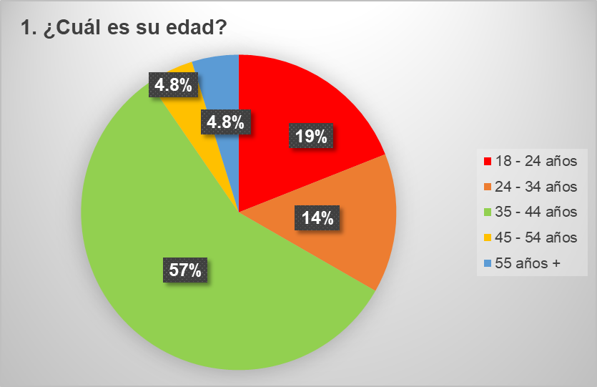

Como se muestra en el gráfico anterior, el 57.1% de los empleados encuestados están en el rango de edad de 35 a 44 años, lo que sugiere que las respuestas y opiniones de este grupo en específico se pueden considerar con mayor confiabilidad y relevancia y esta confianza podría deberse a su exposición a diferentes situaciones y contextos a lo largo de los años, lo que les permite ofrecer opiniones y respuestas más informadas y reflexivas, esto debido a que las mayoría de las personas en este rango de edad ya cuentan con una familia y un hogar, lo que genera estabilidad en sus vidas personales, por lo tanto es oportuno considerar que estas personas tienen una perspectiva más madura y equilibrada en comparación con empleados más jóvenes.

- ¿Cuál es su ingreso mensual?
Salario | Frecuencia | Porcentaje | Porcentaje válido | Porcentaje acumulado
L 10,000.00 – L18,000.00 | 15 | 71.4 | 71.4 | 71.4
L 18,001.00 – L25,000.00 | 3 | 14.3 | 14.3 | 85.7
L 30,001.00 o más | 3 | 14.3 | 14.3 | 100
Total | 21 | 100 | 100
Tabla 6

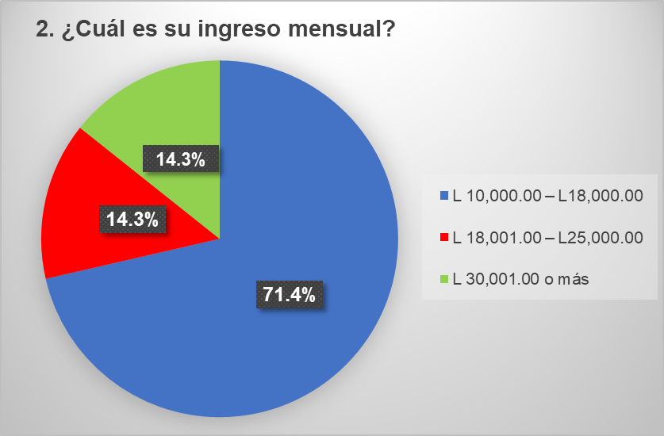
Ilustración 5 Gráfico 2

Según la encuesta aplicada, el 71.4% de la población que fue considerada como muestra, tiene un salario en el rango de diez mil a dieciocho mil lempiras, esta representación es un reflejo de las políticas salariales establecidas dentro de las instituciones gubernamentales del país. Sin embargo, se puede mencionar que los empleados de este tipo de instituciones cuentan muchos beneficios de ley y para el caso específico de los empleados de Banasupro, que fueron encuestados y que generalmente se encuentran cubriendo zonas donde no hay tiendas de Banasupro, cuentan con reconocimiento de viáticos y pago de horas extras, lo que genera una mejora considerable para su salario mensual.

- Mencione su lugar de origen (municipio y departamento):
Departamento | Frecuencia | Porcentaje | Porcentaje válido | Porcentaje acumulado
Comayagua | 1 | 4.8 | 4.8 | 4.8
Olancho | 2 | 9.6 | 9.6 | 23.8
Francisco Morazán | 15 | 71.2 | 71.2 | 95.2
La Paz | 1 | 4.8 | 4.8 | 23.8
Colón | 1 | 4.8 | 4.8 | 28.6
El Paraíso | 1 | 4.8 | 4.8 | 100
Total | 21 | 100 | 100
Tabla 7

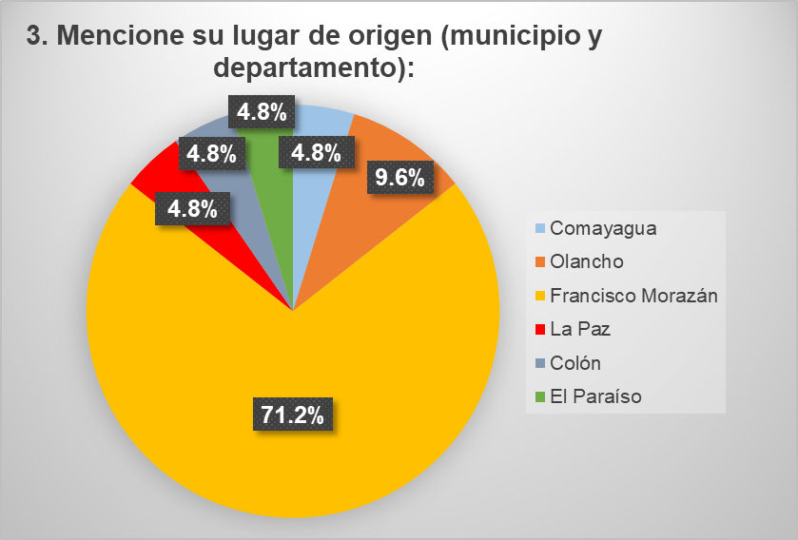
Ilustración 6 Gráfico 3

Del total de las personas encuestadas, se puede observar que el 66.7% son personas oriundas de Tegucigalpa, lo que refleja un 33.3 % de la muestra de la población que proviene de otros departamentos, esta diversidad geográfica dentro de la muestra tomada, es muy valiosa y puede además ser considerada como una fuente de creatividad e innovación ya que la mayoría de los empleados provienen de un departamento importante, donde cuentan con acceso a muchas comodidades y diversidad de comercio por lo tanto al desplazarse al interior del país y observar que muchos lugares carecen de todos estos privilegios aportan una perspectiva más amplia y representativa de la población en esta investigación.

4. ¿Cuánto tiempo tiene de laborar en la Institución?
Antigüedad | Frecuencia | Porcentaje | Porcentaje válido | Porcentaje acumulado
1 a 5 años | 15 | 71.4 | 71.4 | 71.4
10 a 15 años | 1 | 4.8 | 4.8 | 4.8
5 a 10 años | 3 | 14.3 | 14.3 | 90.5
Más de 15 años | 2 | 9.5 | 9.5 | 100
Total | 21 | 100 | 100
Tabla 8

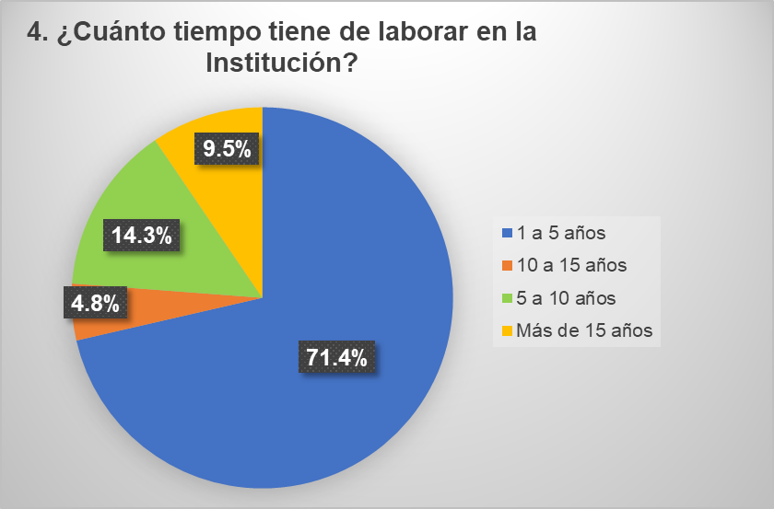
Ilustración 7 Gráfico 4

En la figura anterior se observa que la mayoría de los empleados encuestados son relativamente nuevos en la institución, representando un 71.4%, contra un 28.6% de colaboradores que tienen más de 6 años de antigüedad. Para este análisis es importante mencionar que dentro de las instituciones gubernamentales se presentan cambios de autoridad cada cuatro años de gobierno, lo que implica cambios casi masivos de los empleados y dado que en Honduras este cambio de gobierno se realizó en el año 2022 es notable observar que la mayoría de los empleados encuestados tiene menos de 5 años de laborar en Banasupro.

5. ¿Considera usted que la población hondureña cuenta con un fácil acceso a la canasta básica a un precio justo?
Respuesta | Frecuencia | Porcentaje | Porcentaje válido | Porcentaje acumulado
No | 9 | 42.9 | 42.9 | 42.9
Si | 12 | 57.1 | 57.1 | 100
Total | 21 | 100 | 100
Tabla 9
Ilustración 8 Gráfico 5
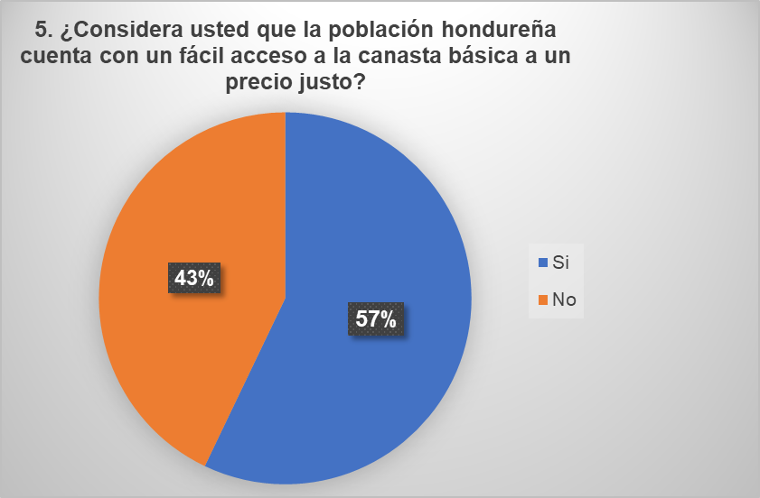

Considerando que la población encuestada son los 21 empleados encargados del ruteo y además son los encargados de la distribución de los productos de la canasta básica de Banasupro, el 57.1% consideran que los hondureños si cuentan con un fácil acceso de los productos a un precio justo, y el 42.9% indican que no es así, esta percepción puede estar influenciada por varios factores, como la limitada disponibilidad de tiendas y otros medios de comercio de productos alimenticios en ciertas áreas del país, debido al mal estado de la infraestructura vial o a otras dificultades logísticas. También se debe tomar en cuenta que, en las ciudades principales como Tegucigalpa, siempre se cuenta con un fácil acceso a los productos que Banasupro ofrece.
6. ¿Compra usted o ha comprado sus insumos del hogar en algún punto de venta Banasupro?
Respuesta | Frecuencia | Porcentaje | Porcentaje válido | Porcentaje acumulado
Si | 21 | 100 | 100 | 100
Tabla 10
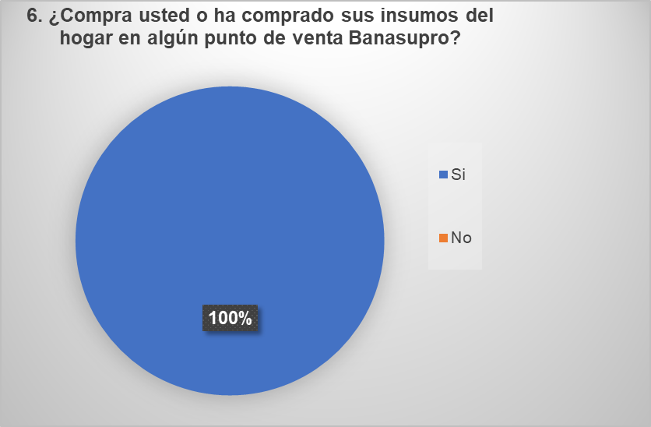
Ilustración 9 Gráfico 6

Según la muestra de la población el 100% de los encuestados son clientes de Banasupro, lo que indica que todos han realizado las compras de sus productos de la canasta básica en las tiendas de la institución. Es oportuno mencionar que al ser todos empleados de la institución cuentan con un acceso inmediato a cada uno de los productos que comercializa Banasupro. Agregando también que este resultado se podría interpretar como una gran aceptación por parte de los empleados de la institución.

7. ¿Con qué frecuencia ha comprado en Banasupro?
Respuesta | Frecuencia | Porcentaje | Porcentaje válido | Porcentaje acumulado
A veces | 9 | 42.9 | 42.9 | 42.9
Siempre | 12 | 57.1 | 57.1 | 100
Total | 21 | 100 | 100
Tabla 11
Ilustración 10 Gráfico 7
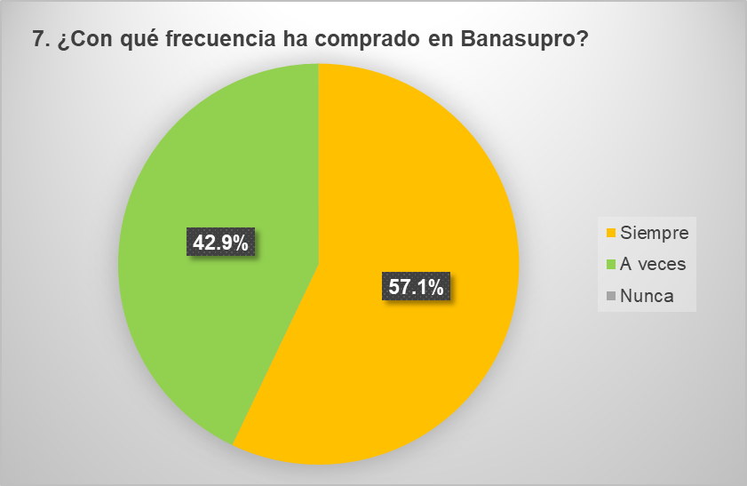

En la figura anterior se observa que el 57.1% de la población encuestada compra siempre sus insumos en las tiendas de Banasupro, esto contra el 42.9% que lo hace con menos frecuencia, si se considera que todos los empleados tienen facilidad de acceso a las tiendas, los resultados generados se pueden haber dado bien por un contraste en el horario de atención de las tiendas y el horario de salida del trabajo de los empleados. A este análisis también se puede agregar las condiciones monetarias y las necesidades que cada empleado tenga en su hogar ya que no siempre se necesitan los mismos productos en el hogar. Por lo tanto, es aceptable que los empleados pese a tener el acceso inmediato a los productos que comercializa Banasupro, no siempre se vean en la necesidad de comprarlos.

8. ¿Cuál es su opinión respecto a los centros de venta Banasupro?
Respuesta | Frecuencia | Porcentaje | Porcentaje válido | Porcentaje acumulado
Buena | 7 | 33.3 | 33.3 | 33.3
Muy Buena | 13 | 61.9 | 61.9 | 95.2
Regular | 1 | 4.8 | 4.8 | 100
Total | 21 | 100 | 100
Tabla 12
Ilustración 11 Gráfico 8
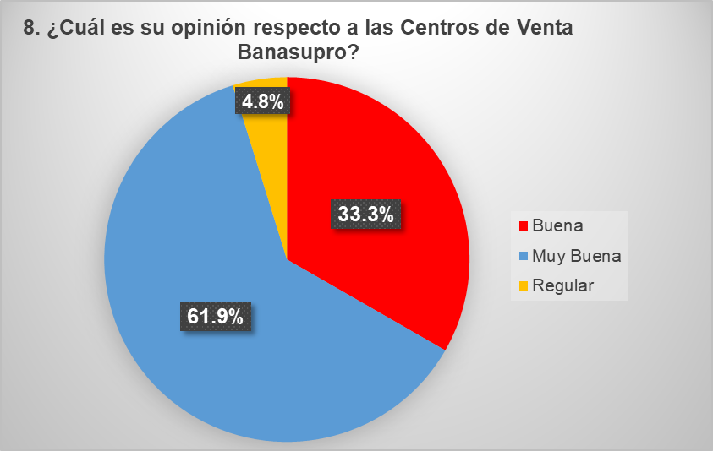

Del 100% de los empleados encuestados, el 61.9% considera que los centros de venta de Banasupro son Muy buenas y el 33.3% indican que son Buenas, lo que da lugar para seguir expandiendo los centros de ventas de Banasupro en otros departamentos, los cuales de acuerdo con información de conocimiento público se encuentran en proceso de modernización, pintando e incluso con instalación de novedoso sistema de venta para tener una mejor atención a los clientes.

9. ¿Considera accesibles los precios de Banasupro en comparación a otras tiendas?
Respuesta | Frecuencia | Porcentaje | Porcentaje válido
No | 4 | 19 | 19
Si | 17 | 81 | 81
Total | 21 | 100 | 100
Tabla 13
Ilustración 12 Gráfico 9

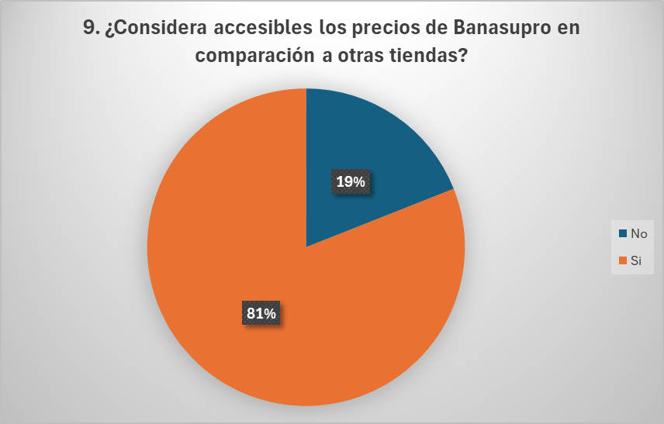
Como se muestra en la figura 12, de los empleados encuestados para esta investigación el 81% consideran que Banasupro si cuenta con precios accesibles para la venta de sus productos, contra un 19% que opinan lo contrario. Es importante mencionar que esta condición se puede haber generado bien por las necesidades que cada uno de los encuestados haya considerado al momento de dar su respuesta o por motivos económicos. Cabe mencionar que los precios de Banasupro son monitoreados constantemente por los entes correspondientes de la institución y la población en general y de acuerdo con estos monitoreos los precios de Banasupro generalmente son más bajos que la competencia.
10. ¿Considera usted que es necesario contar con tiendas de Banasupro en cada departamento del país?
Respuesta | Frecuencia | Porcentaje | Porcentaje válido | Porcentaje acumulado
Si | 21 | 100 | 100 | 100
Tabla 14
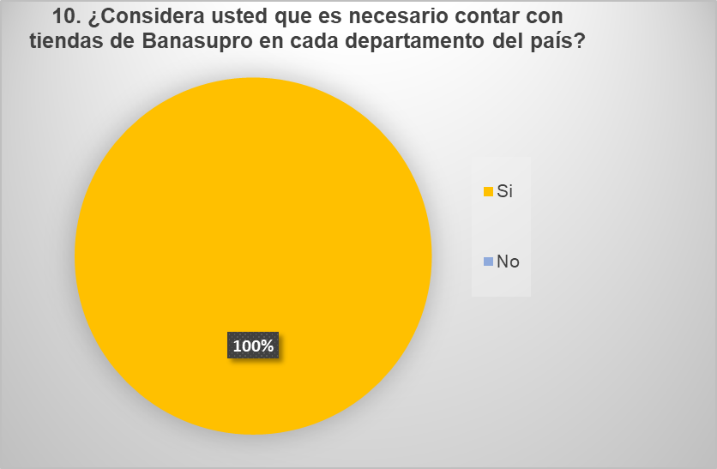
Ilustración 13 Gráfico 10

Respecto a la necesidad de abrir nuevas tiendas de Banasupro en cada uno de los departamentos del país, el 100% de las personas encuestadas consideran que si se debe proceder con el proyecto de abrir más tiendas, por lo tanto es oportuno mencionar que uno de los objetivos de esta investigación es identificar como Banasupro puede expandirse, por lo tanto estos resultados nos da una pauta para la iniciación de proyecto con la propuesta de abrir no solo centros de ventas, sino también con la apertura de nuevas Regionales que se encarguen de la distribución de productos a las tiendas más cercanas o bien al abastecimiento de las unidades móviles.

11. ¿Cuáles son las zonas del país que visitan las unidades móviles con más frecuencia?
Respuesta | Frecuencia | Porcentaje | Porcentaje válido | Porcentaje acumulado
Zonas Urbanas | 3 | 14.3 | 14.3 | 14.3
Zonas rurales | 18 | 85.7 | 85.7 | 100
Total | 21 | 100 | 100
Tabla 15
Ilustración 14 Gráfico 11
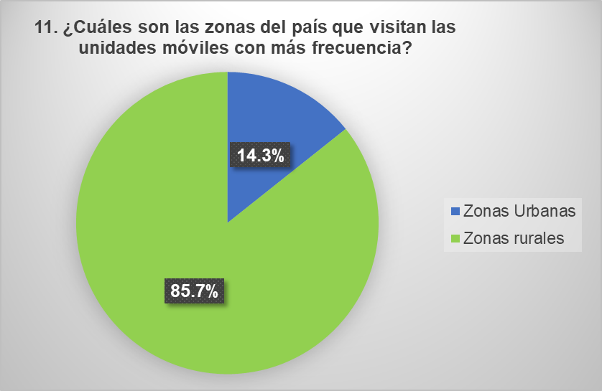

De total de los encuestados el 85.7% indican que las unidades móviles visitan las zonas rurales, este dato contrasta con el 14.3% que indica que las unidades móviles visitan las zonas urbanas, lo que se interpreta como una mayor aceptación en las zonas del país que cuenta con una baja o nula cantidad de comercio de los productos de la canasta básica. Este dato obtenido de la investigación es considerado un aporte significativo ya que muestra en que zonas del país es más adecuado abrir nuevos centros de venta. Es importante mencionar que los datos mostrados en esta figura reflejan no solo la necesidad de la población hondureña sino también la percepción de los empleados asignados a las unidades móviles, agregando que sin duda la finalidad de estas unidades es cubrir las zonas rurales del país donde no hay centros de venta.
Zonas | Frecuencia | Porcentaje | Porcentaje válido | Porcentaje acumulado
Zonas Urbanas | 2 | 9.5 | 9.5 | 9.5
Zonas Rurales | 19 | 90.5 | 90.5 | 100
Total | 21 | 100 | 100
12. De los lugares que visitan las unidades móviles, ¿Cuáles son las zonas que tienen mayor afluencia de clientes?
Tabla 16

Ilustración 15 Gráfico 12
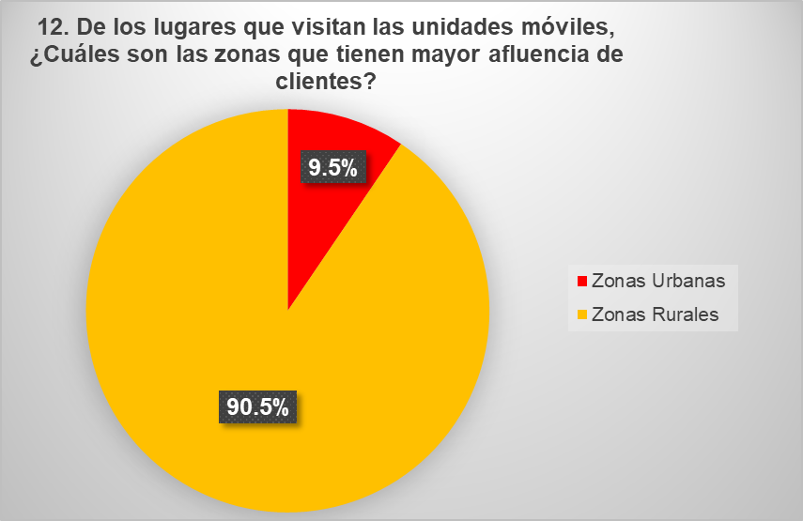

El análisis de los resultados revela que el 90.5% de los clientes tiene mayor presencia en zonas rurales, indicando una alta demanda y una valiosa oportunidad de mercado. Esto refleja un fuerte interés y necesidad por parte de la población rural en los productos de Banasupro. La alta afluencia subraya la importancia de considerar la expansión hacia áreas rurales para llegar a un nuevo segmento de mercado y satisfacer las necesidades de quienes carecen de acceso a los productos. Por otro lado, el 9.5% de clientes en zonas urbanas sugiere que algunos residentes urbanos pueden no valorar las tiendas móviles de Banasupro debido a la disponibilidad de comercios y productos en las grandes ciudades
13. ¿Cuál considera usted que es la aceptación de las personas respecto a las unidades móviles?
Respuestas | Frecuencia | Porcentaje | Porcentaje válido | Porcentaje acumulado
Buena | 9 | 42.9 | 42.9 | 42.9
Muy buena | 12 | 57.1 | 57.1 | 100
Total | 21 | 100 | 100
Tabla 17
Ilustración 16 Gráfico 13
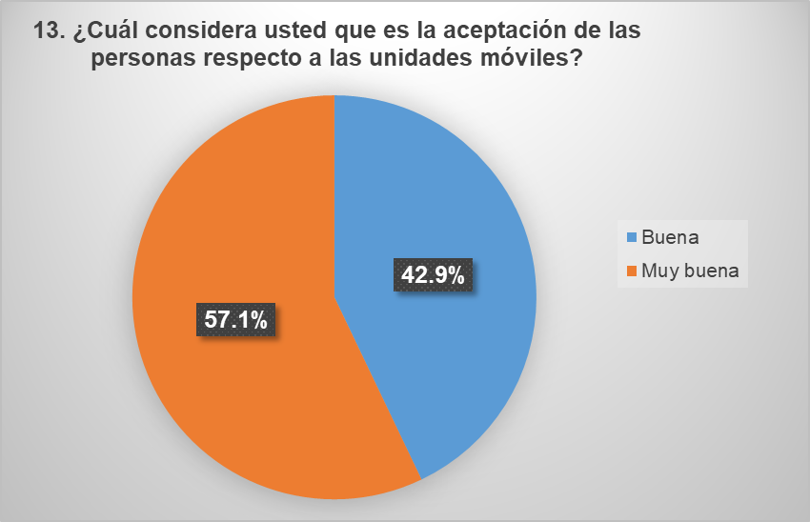

Los resultados obtenidos muestra el 57.1% con una Muy buena aceptación hacia las unidades móviles, sin embargo si se considera que el 42.9% refleja que la aceptación es Buena, se pueden interpretar que a pesar de tener la aceptación total de los empleados encuestados, los resultados pueden variar de acuerdo a la zona en la cual este programada la atención de las unidades móviles, ya sea porque que en algunos momentos se encuentran cubriendo las zonas rurales del país y en otras ocasiones las zonas urbanas donde la población tiene total acceso a otros lugares de comercio, esta condición podría haber generado los resultados que se muestran en la figura anterior.
14. ¿Considera que las unidades móviles cumplen con el objetivo de venta y distribución de la institución?
Respuestas | Frecuencia | Porcentaje | Porcentaje válido | Porcentaje acumulado
Si | 21 | 100 | 100 | 100
Tabla 18
Ilustración 17 Gráfico 14
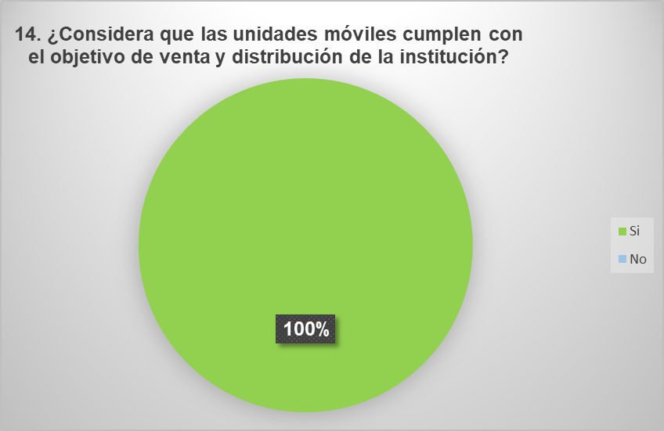

Como muestra el análisis, el 100% de la muestra tomada consideran que las unidades móviles si cumplen con el objetivo de venta y distribución, resultado que es oportuno considerar al momento de expandir Banasupro y sugerir el aumento en la cantidad de unidades móviles que puedan cubrir principalmente esas zonas rurales de Honduras donde sea imposible abrir una nueva tienda. Esto considerando el beneficio de tener una unidad móvil que visite directamente su comunidad.

7. ¿Con qué frecuencia ha comprado en Banasupro? |  |  | 6. ¿Compra usted o ha comprado sus insumos del hogar en algún punto de venta Banasupro? | Total
 |  |  | Si | Total
A veces | 2. ¿Cuál es su ingreso mensual? | L 10,000.00 – L18,000.00 | 6 | 6
A veces | 2. ¿Cuál es su ingreso mensual? | L 30,001.00 o más | 3 | 3
A veces | Total |  | 9 | 9
Siempre | 2. ¿Cuál es su ingreso mensual? | L 10,000.00 – L18,000.00 | 9 | 9
Siempre | 2. ¿Cuál es su ingreso mensual? | L 18,001.00 – L25,000.00 | 3 | 3
Siempre | Total |  | 12 | 12
Total | 2. ¿Cuál es su ingreso mensual? | L 10,000.00 – L18,000.00 | 15 | 15
Total | 2. ¿Cuál es su ingreso mensual? | L 18,001.00 – L25,000.00 | 3 | 3
Total | 2. ¿Cuál es su ingreso mensual? | L 30,001.00 o más | 3 | 3
Total | Total |  | 21 | 21
Tabla cruzada 1. ¿Cuál es su ingreso mensual? *6. ¿Compra usted o ha comprado sus insumos del hogar en algún punto de venta Banasupro? *7. ¿Con qué frecuencia ha comprado en Banasupro?
Tabla 19

Como se puede observar, las personas que siempre compran productos en Banasupro tienen un ingreso salarial del diez mil y dieciocho mil lempiras, siendo un total de 9 personas de los 21 entrevistados, lo que nos indica que 3 personas con un ingreso más alto de dieciocho mil y veinticinco mil siempre compran, lo que indica que 12 personas a veces compran sus productos en Banasupro.

Tabla cruzada 2. ¿Cuánto tiempo tiene de laborar en la Institución? *7. ¿Con qué frecuencia ha comprado en Banasupro? *9. ¿Considera accesibles los precios de Banasupro en comparación a otras tiendas?

9. ¿Considera accesibles los precios de Banasupro en comparación a otras tiendas? |  |  | 7. ¿Con qué frecuencia ha comprado en Banasupro? |  | Total
 |  |  | A veces | Siempre | Total
No | 4. ¿Cuánto tiempo tiene de laborar en la Institución? | 10 a 15 años | 0 | 1 | 1
No | 4. ¿Cuánto tiempo tiene de laborar en la Institución? | 5 a 10 años | 0 | 1 | 1
No | 4. ¿Cuánto tiempo tiene de laborar en la Institución? | Más de 15 años | 1 | 1 | 2
No | Total |  | 1 | 3 | 4
Si | 4. ¿Cuánto tiempo tiene de laborar en la Institución? | 1 a 5 años | 7 | 8 | 15
Si | 4. ¿Cuánto tiempo tiene de laborar en la Institución? | 5 a 10 años | 1 | 1 | 2
Si | Total |  | 8 | 9 | 17
Total | 4. ¿Cuánto tiempo tiene de laborar en la Institución? | 1 a 5 años | 7 | 8 | 15
Total | 4. ¿Cuánto tiempo tiene de laborar en la Institución? | 10 a 15 años | 0 | 1 | 1
Total | 4. ¿Cuánto tiempo tiene de laborar en la Institución? | 5 a 10 años | 1 | 2 | 3
Total | 4. ¿Cuánto tiempo tiene de laborar en la Institución? | Más de 15 años | 1 | 1 | 2
Total | Total |  | 9 | 12 | 21
Tabla 20

Los empleados que con más frecuencia compran son los que tienen de 1 a 5 años de laborar en la institución, esta misma muestra considera que los precios de Banasupro son accesible en comparación a otras tiendas.

Tabla cruzada 3. ¿Considera usted que la población hondureña cuenta con un fácil acceso a la canasta básica a un precio justo? ¿Considera accesibles los precios de Banasupro en comparación a otras tiendas?
 |  | 9. ¿Considera accesibles los precios de Banasupro en comparación a otras tiendas? |  | Total
 |  | No | Si | Total
5. ¿Considera usted que la población hondureña cuenta con un fácil acceso a la canasta básica a un precio justo? | No | 3 | 6 | 9
 | Si | 1 | 11 | 12
Total |  | 4 | 17 | 21

Tabla 21

Como se puede observar en esta tabla cruzada se considera que Banasupro si cuenta con precios accesibles lo que hace que la población hondureña pueda tener un fácil acceso a la canasta básica.

 |  | 1. ¿Cuál es su edad?
 |  | 18-24 años | 25-34 años | 35-44 años | 45-54 años | 55+ años
8. ¿Cuál es su opinión respecto a las tiendas Banasupro? | Buena | 1 | 1 | 4 | 1 | 0
8. ¿Cuál es su opinión respecto a las tiendas Banasupro? | Muy Buena | 3 | 2 | 7 | 0 | 1
8. ¿Cuál es su opinión respecto a las tiendas Banasupro? | Regular | 0 | 0 | 1 | 0 | 0
Total |  | 4 | 3 | 12 | 1 | 1
Tabla cruzada 4. ¿Cuál es su opinión respecto a las tiendas Banasupro? ¿Cuál es su edad?
Tabla 22

Los empleados con un rango de edad de 35-44 años que representan a 7 personas, consideran que las tiendas de Banasupro son muy buenas, esto indica que si se puede abrir nuevas tiendas móviles en aquellas zonas donde aún no se la logrado llegar.

Tabla cruzada 5. ¿Considera usted que es necesario contar con tiendas de Banasupro en cada departamento del país? *11. ¿Cuáles son las zonas del país que visitan las unidades móviles con más frecuencia? *14. ¿Considera que las unidades móviles cumplen con el objetivo de venta y distribución de la institución?

14. ¿Considera que las unidades móviles cumplen con el objetivo de venta y distribución de la institución? |  |  | 11. ¿Cuáles son las zonas del país que visitan las unidades móviles con más frecuencia? |  | Total
 |  |  | Zonas Rurales | Zonas Urbanas | Total
Si | 10. ¿Considera usted que es necesario contar con tiendas de Banasupro en cada departamento del país? | Si | 3 | 18 | 21
Si | Total |  | 3 | 18 | 21
Total | 10. ¿Considera usted que es necesario contar con tiendas de Banasupro en cada departamento del país? | Si | 3 | 18 | 21
Total | Total |  | 3 | 18 | 21
Tabla 23

Con las unidades móviles si se logra cumplir con el objetivo de venta y distribución de Banasupro, lo que es un punto a favor para poder abrir tiendas en las zonas rurales del país, ya que la mayoría de la muestra encuestada considera que si es necesario contar con tiendas de Banasupro en estas zonas.

4.3 PROPUESTA DE MEJORA

Basados en los resultados que se obtuvieron en la encuesta, la cual se decidió aplicar a los empleados de Banasupro, precisamente a los ruteros ya que ellos son los que más visitan las zonas más remotas del país y son lo que más tienen contacto directo con la población y están más atentos a las necesidades de las personas que viven en estos lugares y como respuesta al análisis de cada una de las hipótesis planteadas, teniendo en cuenta los problemas y limitantes que tiene Banasupro se plantea las siguientes propuestas:
Para poder expandirse se ha planteado abrir regionales, centros de venta y aumentar las unidades móviles, por lo que se propondrá trabajar de la siguiente manera: se abrirán regionales en ubicaciones estratégicas para que se puedan surtir los nuevos centros de venta y para las zonas en las que no se pueden abrir centros de venta se estarán enviando unidades móviles, con esto se podrá disminuir costos en la movilización del producto y así los centros de venta que están dentro de la zona que se abrió la regional puedan estar mejor abastecidos, cabe mencionar que dichas regionales contaran con su bodega y camiones propios para poder abastecer sin problemas cada centro de venta.
Agregando que para lograr este objetivo en cada zona donde se desea abrir una regional y centros de venta deben cumplir una serie de requisitos, los cuales son los siguientes:
Buena ubicación, número de habitantes, buena condición del local, aprobación del estudio de factibilidad, aprobados estos requisitos se podría abrir un centro de venta, una vez abierto se le pone una meta en venta que tienen que cumplir para poder ser autosostenibles y así asegurar que el centro de venta sea permanente en el lugar.

4.4 IMPLEMENTACIÓN DE LOS CAMBIOS

Mediante el uso de las móviles que son camiones modificados como centros de ventas móviles, estos camiones cubrirían rutas especificas por lugares donde no hay centros de venta y así se podría cubrir estas zonas.
El lanzamiento de las nuevas tiendas se dará de formar gradual en los diferentes departamentos como: Comayagua, Yoro y Santa Barbara.

Tarea | Participante | Responsable | Tiempo Estipulado | Fecha de Inicio | Fecha de Finalización
Presentación de la propuesta de mejora a Banasupro | Gerente General | Luis Reyes, | 1 semana | 18-mar-24 | 19-mar-24
Presentación de la propuesta de mejora a Banasupro | (Aída Reyes)  Gerencia de Mercadeo | Nuria Ochoa | 1 semana | 18-mar-24 | 19-mar-24
Presentación de la propuesta de mejora a Banasupro | (Miguel Dehais) |  | 1 semana | 18-mar-24 | 19-mar-24
Presentación de la propuesta de mejora a Banasupro | (Alejandra Trochez) Gerencia de ventas |  | 1 semana | 18-mar-24 | 19-mar-24
Revisión y aprobación de la propuesta de mejora. | Gerente General | Gerente General | 2 semana | 20-mar-24 | 25-mar-24
Revisión y aprobación de la propuesta de mejora. | (Aída Reyes)  Gerencia de Mercadeo | (Aída Reyes)  Gerencia de Mercadeo | 2 semana | 20-mar-24 | 25-mar-24
Revisión y aprobación de la propuesta de mejora. | (Miguel Dehais) | (Miguel Dehais) | 2 semana | 20-mar-24 | 25-mar-24
Revisión y aprobación de la propuesta de mejora. | Gerencia de ventas (Alejandra Trochez) | Gerencia de ventas (Alejandra Trochez) | 2 semana | 20-mar-24 | 25-mar-24
Ejecución sobre el lanzamiento de las nuevas tiendas en los diferentes departamentos como ser La Libertar, Comayagua, Guaymas, Yoro y Naranjito, Santa Barbara. | Gerente General | Gerente General | 3 semana | 1-abr-24 | 15-abr-24
 | (Aída Reyes)  Gerencia de Mercadeo | (Aída Reyes)  Gerencia de Mercadeo | 3 semana | 1-abr-24 | 15-abr-24
 | (Miguel Dehais) | (Miguel Dehais) | 3 semana | 1-abr-24 | 15-abr-24
 | Gerencia de ventas (Alejandra Trochez) | Gerencia de ventas (Alejandra Trochez) | 3 semana | 1-abr-24 | 15-abr-24
 | Luis Reyes y Nuria Ochoa como asesores. |  | 3 semana | 1-abr-24 | 15-abr-24
La implementación de las nuevas tiendas deberá ser situadas en puntos estratégicos con el fin de lograr llegar a que la mayoría de los hondureños puedan tener acceso a la canasta básica.
Tabla 24

4.4.1 Cronograma de Aplicación
La implementación de esta propuesta se llevará a cabo como se presenta a continuación en el cronograma (tabla 23). Cabe mencionar que el proceso se llevara a cabo una vez que la propuesta sea revisada y aprobada por los tres Gerentes de Banasupro se iniciara con la ejecución en el mes de abril 2024.
Tareas | Tiempo Estimado | Marzo |  |  |  |  |  |  |  | Abril
Tareas | Tiempo Estimado | 18 | 19 | 20 | 21 | 22 | 23 | 24 | 25 | 1 | 2 | 3 | 4 | 5 | 6 | 7 | 8 | 9 | 10 | 11 | 12 | 13 | 14 | 15
Presentación de la propuesta de mejora a Banasupro | 2 días
Revisión y aprobación de la propuesta de mejora. | 6 días
Ejecución sobre el lanzamiento de las nuevas tiendas en los departamentos de Comayagua, Yoro y Santa Barbara. | 15 días

Tabla 25 Cronograma de Aplicación

4.4.2. Detalle de cambios y responsables de su ejecución

Una Semana: Presentación de la propuesta de mejora a Banasupro.
Dos Semanas: Revisión y Aprobación de la propuesta de mejora por parte de los Gerentes de Banasupro.
Tres Semanas: Ejecución de la propuesta y puesta en marcha la expansión de Banasupro.
Los Gerentes de Banasupro serán los responsables de supervisar la respuesta e impacto de las nuevas tiendas, así como de medir la satisfacción de la población de los Departamentos de Comayagua, Yoro y Santa Barbara.

4.4.3. Presupuesto para el lanzamiento de las nuevas tiendas

Presupuesto Departamento de Comayagua
Inventario en Productos | L 400,000.00
Mobiliario y Equipo | L 100,000.00
Renta de Local | L 15,000.00
Venta Mínimo Mensual | L 300,000.00
Servicios Públicos | L 1,200.00
Salario Mensual Administrador | L 15,065.00 | 1.5% de Comisión sobre la venta bruta
vendedor o Auxiliar | L 15,065.00 | 1% de Comisión sobre la venta bruta
Tabla 26 Presupuesto Departamento de Comayagua

Presupuesto Departamento de Yoro
Inventario en Productos | L 450,000.00
Mobiliario y Equipo | L 100,000.00
Renta de Local | L 14,000.00
Venta mínima Mensual | L 350,000.00
Servicios públicos | L 1,300.00
Salario Mensual Administrador | L 15,065.00 | 1.5% de Comisión sobre la venta bruta
vendedor o Auxiliar | L 15,065.00 | 1% de Comisión sobre la venta bruta
Tabla 27 Presupuesto Departamento de Yoro

Presupuesto Departamento de Santa Barbara
Inventario en Productos | L 400,000.00
Mobiliario y Equipo | L 80,000.00
Renta de Local | L 14,000.00
Venta mínima Mensual | L 300,000.00
Servicios públicos | L 1,200.00
Salario Mensual Administrador | L 15,065.00 | 1.5% de Comisión sobre la venta bruta
vendedor o Auxiliar | L 15,065.00 | 1% de Comisión sobre la venta bruta
Tabla 28 Presupuesto Departamento de Santa Barbara

CAPÍTULO V. CONCLUSIONES Y RECOMENDACIONES

CONCLUSIONES

Una parte considerable de la población hondureña no cuenta con el suficiente ingreso para poder tener acceso a la canasta básico con precios justos, en este estudio damos a demostrar que Banasupro si puede lograr su expansión a varias zonas del país, como punto importante a considerar de las unidades móviles, es que son la forma más rápida y confiable para llegar a esas zonas del país donde no se pueda llegar a abrir tiendas de venta Banasupro.
Durante la investigación y respecto a la expansión de Banasupro se ha podido identificar que uno de los factores que está limitando la expansión de Banasupro podría ser el enfoque de la institución en las ciudades principales. A través de los resultados obtenidos de la investigación, se puede ver que la mayor afluencia de clientes se encuentra en las zonas rurales del país, por lo que este podría ser un punto importante de partida al momento de la expansión.
De acuerdo con los resultados de la investigación se puede concluir que, aunque es importante abrir nuevas tiendas en cada uno de los departamentos del país, las zonas rurales muestran porcentajes altos de aceptación entre las personas en comparación a las ciudades principales y esto puede deberse a la poca o nula disponibilidad de opciones de tiendas comercializadoras de productos de la canasta básica en las ciudades pequeñas y zonas rurales de Honduras.

RECOMENDACIONES

Como recomendación es abrir los centros de venta en las zonas rurales que cumplen con los requisitos y así mismo abrir las regionales en zonas estratégicas para que estos pueden abastecer los centros de venta, así mismo, aumentar las unidades móviles por regionales para que estas puedan llegar a las zonas más remotas donde no se pueda abrir un centro de venta.
Dar seguimiento y principal atención a las unidades móviles ya que es un elemento con mucho potencial para cumplir objetivos de expansión y distribución para la institución, esto considerando lo importante y necesarias que son no solo para llevar el producto de un lugar a otro sino para incrementar el ingreso monetario de Banasupro.
Se recomienda que La Institución analice sus procesos y de ser posible dejarlos fijos y estandarizados en manuales que no puedan ser modificados aun en los cambios grandes de personal que por lo general ocurren cada cuatro años, de esta manera se obtendrán procesos ordenados y funcionales que podrían llegar a ser de mucho beneficio no solo para la institución sino para la población.
Se recomienda implementar encuestas de socialización y satisfacción de los clientes ya que sin duda sin el apoyo de ellos no sería posible la existencia de esta institución tan importante.

Bibliografía

Anticorrupción Consejo Nacional, C. (2022). La Ilución Solidaria del BONOSUPRO. CNA.
BANASUPRO. (2022). Proyecto de Abastecimiento de Centros de Venta de Honduras y Fortalecimiento al BANASUPRO. Tegucigalpa, M.D.C.
CNA. (2022). La ilusión solidaria del Bonosupro. Mexico: CNA.
Consejo Nacional Anticorrupción, C. (2022). Incosistencias Financieras en el Manejo de Fondos Públicos en BANASUPRO. Unidad de Investigación, Análisis y Seguimiento de Casos.
El Diario de Honduras. (14 de junio de 2021). BANASUPRO es una empresa del pueblo y para el pueblo. Recuperado el 28 de enero de 2024, de https://www.eldiariodehonduras.hn/index.php/politics/2564-banasupro-es-una-empresa-del-pueblo-y-para-el-pueblo
El Diario de Honduras. (14 de junio de 2021). BANASUPRO es una empresa del pueblo y para el pueblo. Recuperado el 28 de enero de 2024, de https://www.eldiariodehonduras.hn/index.php/politics/2564-banasupro-es-una-empresa-del-pueblo-y-para-el-pueblo
GACETA, L. (29 de Diciembre de 1997). LEY DE LA SUPLIDORA NACIONAL DE PRODUCTOS BASICOS BANASUPRO. DECRETO NUMERO112-97, págs. 7-9.
Sampieri, R. (2014). metodología de la investigación. Mexico : McGRAW-HILL / INTERAMERICANA EDITORES, S.A. DE C.V.
Sampieri, R. (2014). Metodologia de la investigación. Mexico.
Tribunal Superior de Cuentas, p. 84. (10 de diciembre de 2020). Recuperado el 26 de enero de 2023, de Informe N. 002-2020-FI: https://www.tsc.gob.hn/wp-content/uploads/002-2020-FI.pdf
Unidad de Investigación, Análisis y Seguimiento de Casos (UIASC). (abril de 2022). Inconsistencias financieras en el manejo de fondos públicos en BANASUPRO. Recuperado el 27 de enero de 2024, de https://www.cna.hn/wp-content/uploads/2022/04/Informe-Banasupro.pdf

ANEXOS

Anexo 1. Encuesta

ENCUESTA DE INVESTIGACIÓN PARA LA POSIBLE APERTURA DE PUNTOS DE VENTAS BANASUPRO COMO PLAN DE EXPANSIÓN
Somos estudiantes por egresar de la carrera de Administración de Empresas de la UNITEC, Nos encontramos realizando una investigación cuyo objetivo es conocer su opinión acerca de los aspectos de distribución y venta en Banasupro. Le agradeceríamos de su apoyo en la realización de esta encuesta. Los datos aportados en esta encuesta solamente tendrán fines académicos.
Instrucciones:
- Esta encuesta consta de 14 preguntas.
- Lea atentamente cada una de las preguntas y sus opciones de respuesta.
- Seleccione haciendo clic en la alternativa con la que mejor se identifique o respondiendo de manera breve de ser necesario.

- ¿Cuál es su edad?
- 18-24 años
- 25-34 años
- 35-44 años
- 45-54 años
- 55+ años
- ¿Cuál es su ingreso mensual?
- L 10,000.00 – L18,000.00
- L 18,001.00 – L25,000.00
- L 25,001.00 – L30,000.00
- L 30,001.00 o más
- Mencione su lugar de origen (municipio y departamento):
____________
- ¿Cuánto tiempo tiene de laborar en la Institución?
- 1 a 5 años
- 5 a 10 años
- 10 a 15 años
- Más de 15 años
- ¿Considera usted que la población hondureña cuenta con un fácil acceso a la canasta básica a un precio justo?
- Si
- No
- ¿Compra usted o ha comprado sus insumos del hogar en algún punto de venta Banasupro?
- Si
- No
- ¿Con qué frecuencia ha comprado en Banasupro?
- Siempre
- A veces
- Nunca
- ¿Cuál es su opinión respecto a los centros de venta Banasupro?
- Buena
- Muy Buena
- Regular
- Mala
- ¿Considera accesibles los precios de Banasupro en comparación a otras tiendas?:
- Si
- No
- ¿Considera usted que es necesario contar con centros de venta de Banasupro en cada departamento del país?
- Si
- No
- ¿Cuáles son las zonas del país que visitan las unidades móviles con más frecuencia?
  - Zonas Rurales
  - Zonas Urbanas
- ¿De los lugares que visitan las unidades móviles cuales son las zonas que tiene mayor afluencia de clientes?
a. Zonas Rurales
b. Zonas Urbanas
- ¿Cuál considera usted que es la aceptación de las personas respecto a las unidades móviles?
    - Buenas
    - Muy Buena
    - Mala
- ¿Considera que las unidades móviles cumplen con el objetivo de venta y distribución de la institución?
- Si
- No

Se le agradece mucho su tiempo.

Anexo 2. Imágenes de los centros de ventas Banasupro

Cetros de Venta
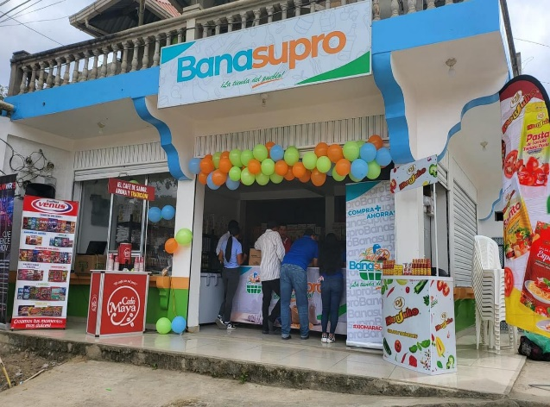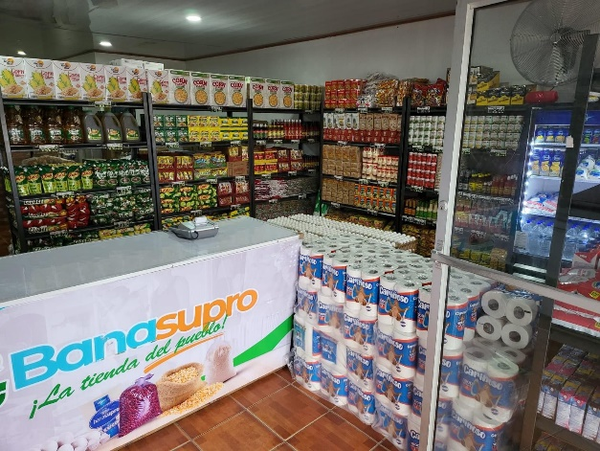

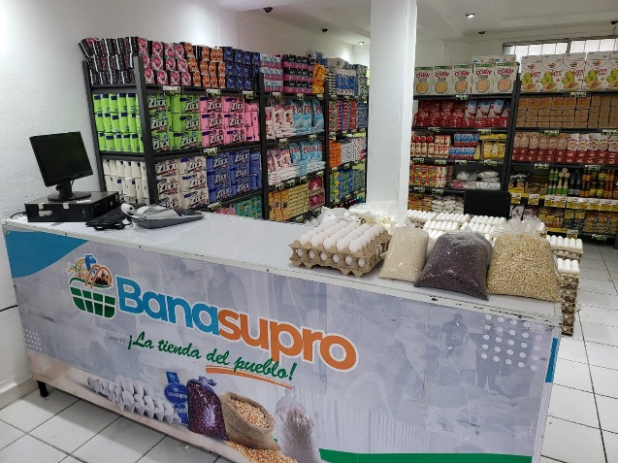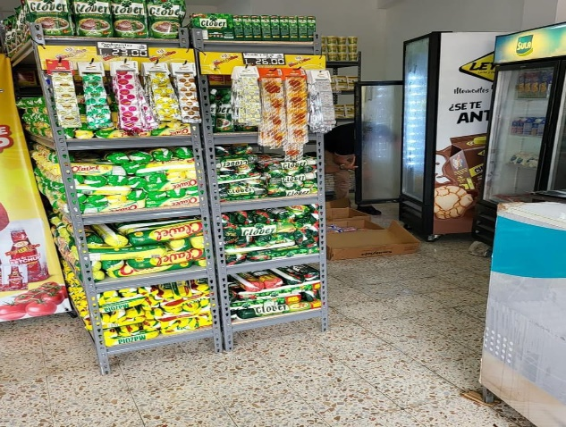

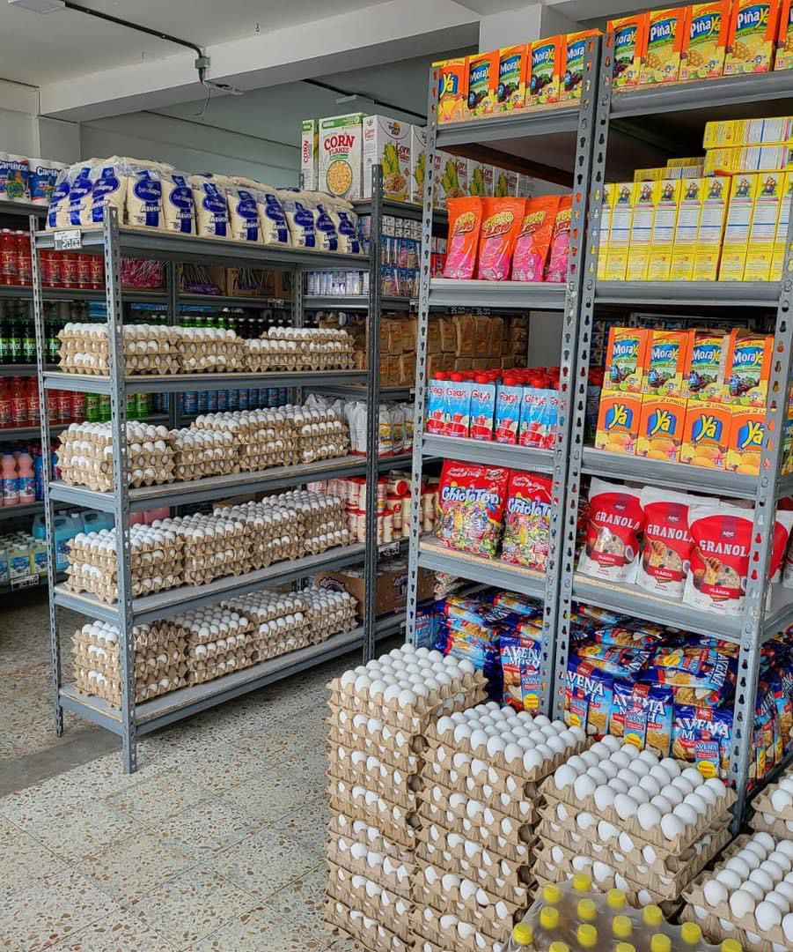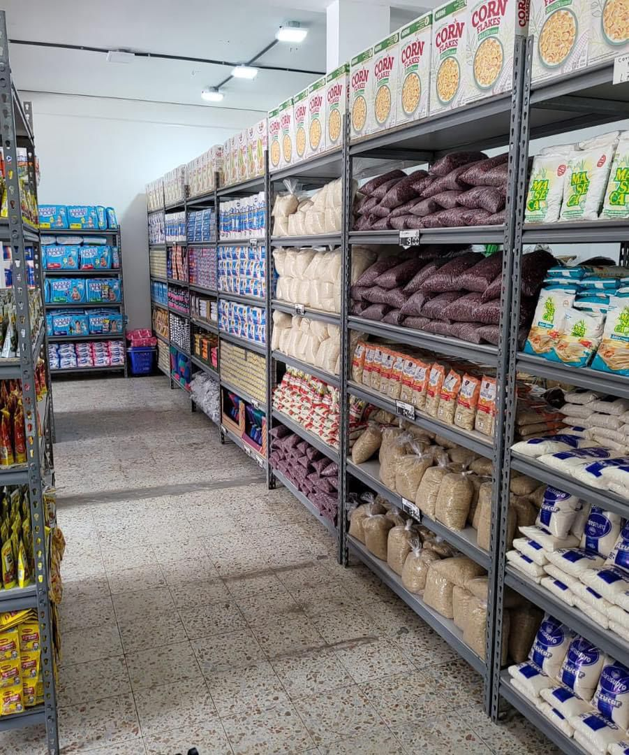

Anexo 3. Imágenes de unidades móviles de Banasupro

Unidades Móviles 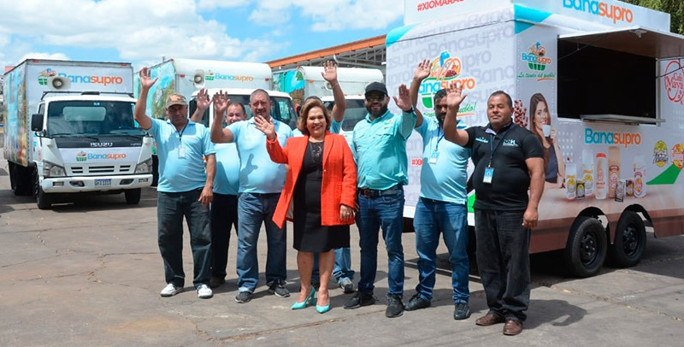

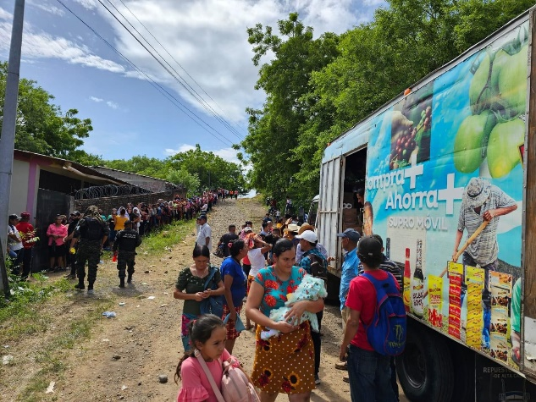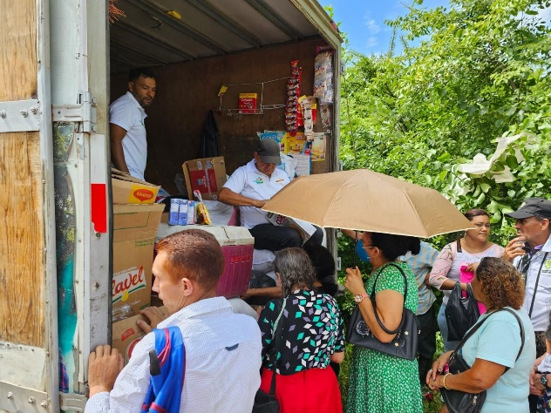

Anexo 4. Imágenes de las carpas Banasupro
Carpas
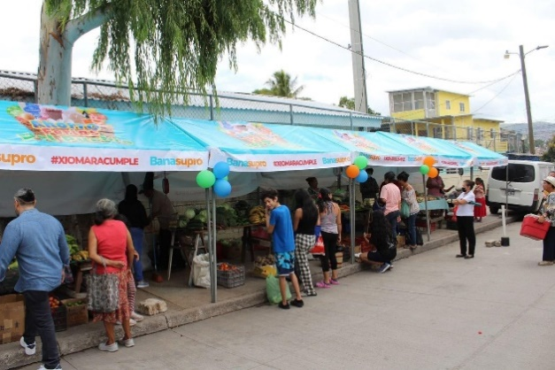
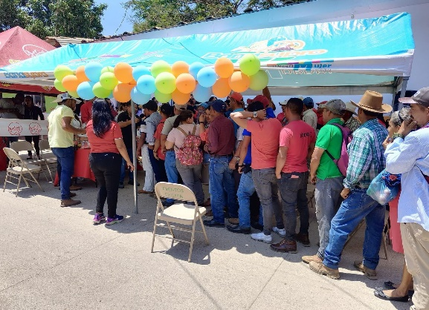

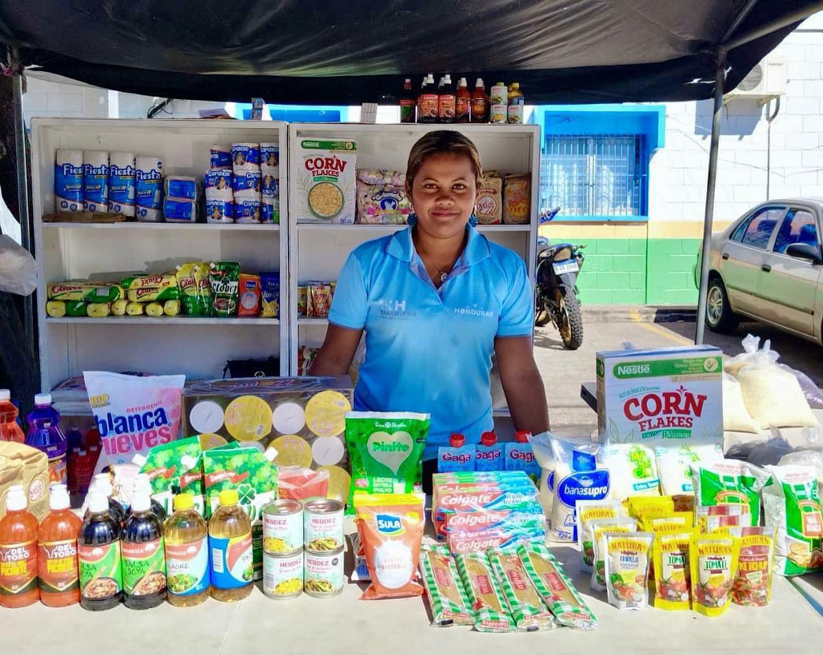

GLOSARIO

ACAPARAMIENTO
Se trata de tomar el total o mayor parte de algunos productos para así poder venderlos a mayor precio.

AHORRO CARPAS
Son carpas armables y móviles que se instalan en puntos estratégicos donde no hay centros de ventas, estas carpas también las utilizamos para cubrir eventos especiales

AHORRO FERIAS
Son varias carpas de productores directos que se unen para poder vender sus productos recién cosechados a un mejor precio

BANASUPRO
Suplidora nacional de productos básicos, es una empresa estatal que se encarga de la regulación de precios y comercialización de la canasta básica en honduras.

CONVENIOS
Se refiere a la firma de contratos o acuerdos establecidos entre instituciones del estado que Banasupro ha adquirido tales como hospitales, alcaldías, ministerios, secretarias etc.

MEGASUPROS
Son centros de ventas muchos más grandes que los centros de venta y cuentan con más personal y con mejor tecnología actualmente hay 7 Megasupros estos cuentan con más producto que los centros de venta normales

MÓVILES
Son camiones modificados que recorren rutas de diferentes zonas en donde no hay centros de venta actualmente contamos con 8 móviles y son de varios tamaños, también se utilizan en cubrir eventos igual que las carpas con la diferencia que estos llevan mucho más producto.
PROVEEDORES
Son las empresas a quien Banasupro les compra sus productos y servicios al por mayor.

REGIONALES
Centros de distribución en diferentes regiones del país para facilitar y economizar el traslado de los productos.

REGULACIÓN DE PRECIOS
Es el principal objetivo que tiene Banasupro y se refiere a obligar a la competencia a bajar el precio de los productos de la canasta básica.

TROCOS DE LA ECONOMÍA
Son pequeños trocos sin motor que ocupan ser remolcados y son utilizados para instalarse en puntos estratégicos estos a diferencia de las carpas es pueden dejar estacionados en el lugar para volver a abrir al día siguiente.

ZONAS RURALES
Se refiere a los lugares con difícil acceso para poder abrir centros de venta, donde su población es menor a 2,500 habitantes

